|  |  |  |
| --- | --- | --- |
|  | **COLEGIO CLASS IED**  "El conocimiento y el arte como herramientas para  la comunicación, el liderazgo y la convivencia” |  |
| **ACTIVIDADES APRENDER EN CASA ESPAÑOL GRADO SEGUNDO** |

**Actividad:** semana del 22 de febrero al 5 de marzo.

**Tema:** la sílaba, clasificación de palabras según el número de sílabas.

## La sílaba

Las palabras se pronuncian en golpes de voz. Cada golpe de voz es una **sílaba.**

***Ejemplos:***

|  |  |  |
| --- | --- | --- |
|  |  |  |
| cam – pa – na | ce – bo - lla | Fa – mi – lia |

*Para entender un poco mejor este tema ve a YouTube y observa este video* [*https://youtu.be/5JspxgZyeko*](https://youtu.be/5JspxgZyeko)

*Practiquemos…*

### Separa los nombres de estos objetos en sílabas utiliza guiones (-)

|  |  |  |  |
| --- | --- | --- | --- |
| Resultado de imagen para pocillo animado | Resultado de imagen para pan animado |  |  |
|  |  |  |  |
|  | Resultado de imagen para pastel animado |  |  |
|  |  |  |  |

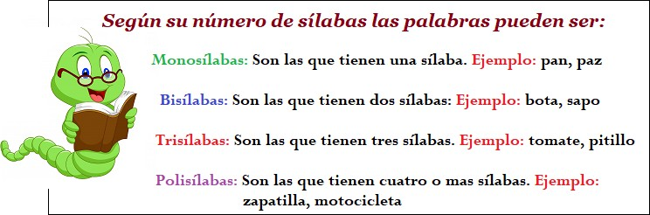

**C*uenta sílabas:***

### Cuenta las sílabas y marca con una X la respuesta correcta:

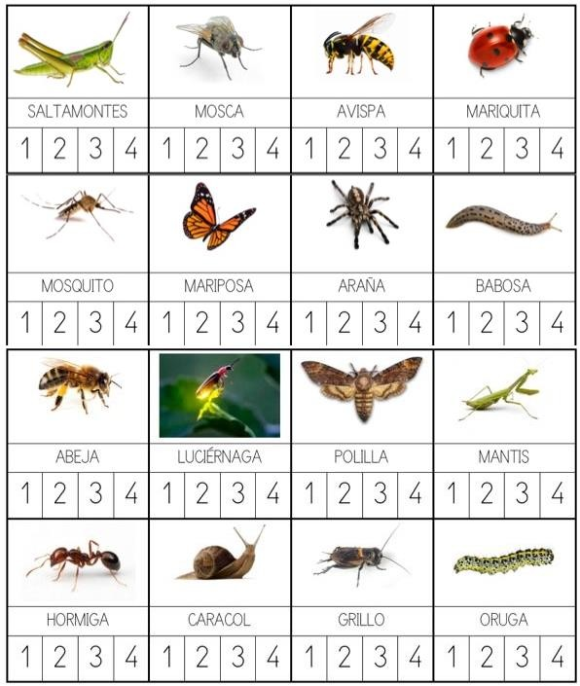

1. Ahora escribe al frente que tipo de palabra es según su número de sílabas:

|  |  |  |  |
| --- | --- | --- | --- |
| saltamontes | polisílaba | mosca |  |
| Sol |  | mariquita |  |
| avispa |  | bar |  |
| mosquito |  | mariposa |  |
| araña |  | babosa |  |
| abeja |  | luciérnaga |  |
| polilla |  | mantis |  |
| hormiga |  | caracol |  |
| grillo |  | oruga |  |
| gusano |  | ciempiés |  |

# Recorta y pega palabras:

|  |  |  |  |
| --- | --- | --- | --- |
| **monosílabas** | **bisílabas** | **trisílabas** | **polisílabas** |
|  |  |  |  |
|  |  |  |  |
|  |  |  |  |
|  |  |  |  |
|  |  |  |  |
|  |  |  |  |
|  |  |  |  |
|  |  |  |  |
|  |  |  |  |
|  |  |  |  |

* **Comprensión de lectura**

**La niña de las flores**

### Cerca de la casa de Samanta había un campo lleno de flores, había azaleas, pensamientos, tulipanes, girasoles, claveles, gardenias, lirios, margaritas y muchas más. Varios árboles de naranjas, mandarinas y manzanas.

El canto de los pájaros, el zumbido de las abejas y el vuelo de mariposas multicolores adornaban aquel hermoso lugar que estaba lleno de aromas y colores. Todo el que pasaba por ahí, quedaba maravillado de ver tanta belleza.

Todos los días después de la escuela Samanta pasaba por el campo de flores, recogía unas cuantas, y de camino a su casa dejaba en las ventanas de sus vecinos, pequeños ramitos de flores para que decoraran sus casas. Por eso por aquellos campos todos la llamaban *la niña de las flores.*

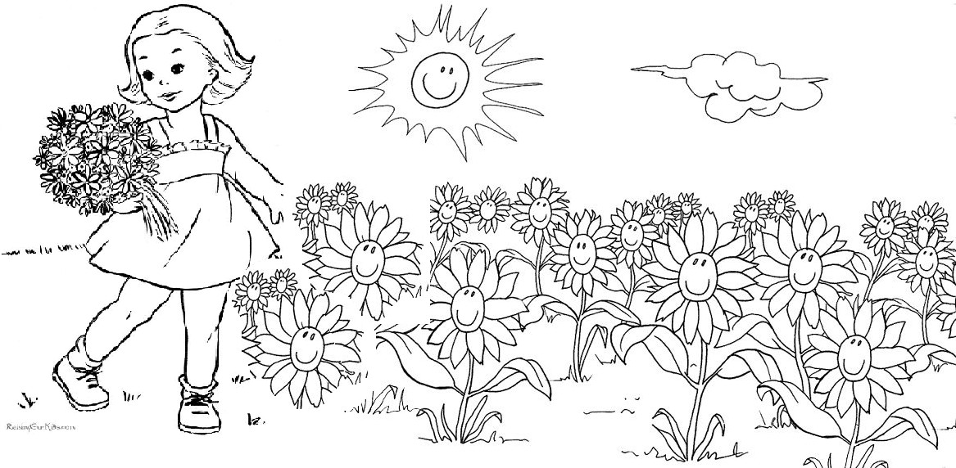

Una vez llego a aquel país una terrible sequía y el campo de flores estaba en peligro. Samanta muy preocupada reunió a todos los vecinos y les pidió su apoyo para llevar agua y poder regar las flores. Todos estuvieron dispuestos a colaborar, aunque no fue fácil y tuvieron que esforzarse mucho.

Samanta también recolecto semillas y una vez regreso la lluvia las planto y pronto el campo de flores volvió a florecer gracias al esfuerzo de todos.

Samanta vivió en aquel lugar toda su vida y siempre cuido del campo de flores, aunque pronto creció y se convirtió en una jovencita y después en una mujer, todos siempre la llamaron *la niña de las flores.*

* + Lee el texto varias veces y responde.
  1. Dentro del texto subraya las palabras monosílabas con color verde, las bisílabas con color azul, las trisílabas con color rojo y las polisílabas con color morado.
  2. Responde: ¿Dónde estaba ubicado el campo de flores?

_______________________________________________________________

* 1. ¿Qué hacía Samanta todos los días después de la escuela?

_____________________________________________________________________

* 1. ¿Qué puso en peligro al campo de flores?

_____________________________________________________________________

* 1. ¿Quiénes ayudaron a regar el campo de flores?

_____________________________________________________________________

* 1. ¿Qué paso cuando volvió la lluvia?

_____________________________________________________________________

* 1. ¿Cómo le dijeron siempre a Samanta? Marca con una X

( )La niña de las manzanas ( )La señora de las abejas ( )La joven de las semillas ( )La niña de las flores

#### GRADO SEGUNDO – MATEMÁTICAS

Tema: Relación de pertenencia y no pertenencia en conjuntos. Trabajo semana 22 de febrero al 5 de marzo -2021.

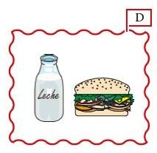

Por ejemplo:



El tèrmino PERTENECE, se expresa CON , lo utilizamos para indicar si un elemento pertenece a un conjunto y NO PERETENECE, se expresa con , lo utilizamos para indicar que un elemento no pertenece a un conjunto

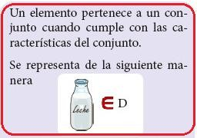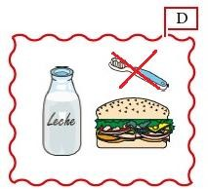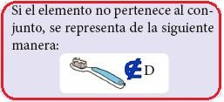

* Vamos a practicar:

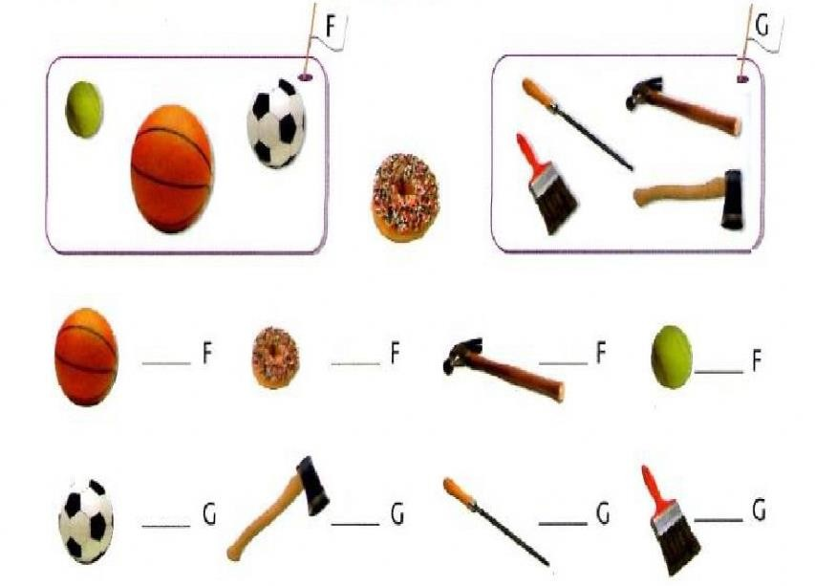

Escribe en cada linea pertenece

o no pertenece

según corresponda.

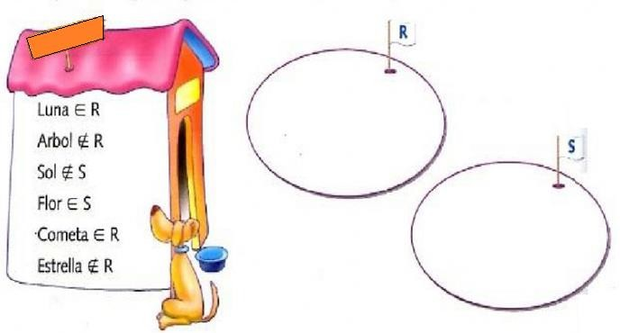Lee con atenciòn y luego dibuja los elementos de cada conjunto

* 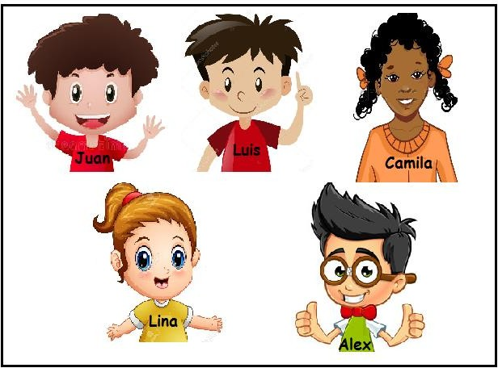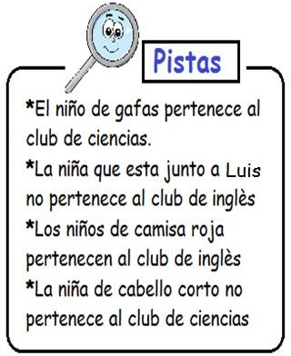PROBLEMAS. Elegir datos con una condiciòn dada. Lee las pistas, luego escribe el nombre de los niños que pertenecen al club de ingles o al club de ciencias.

|  |  |
| --- | --- |
| Club de inglès | Club de ciencias |
|  |  |
|  |  |
|  |  |



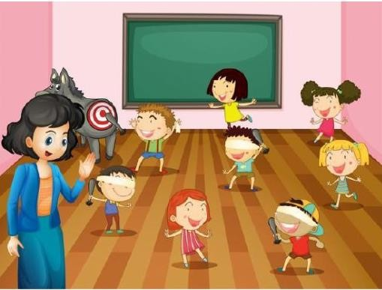Con las palabras TODOS,ALGUNOS O NINGUNOS, indicamos si los elementos de un conjunto cumplen con una condiciòn dada.

Por ejemplo:

TODOS, los niños estan felices ALGUNOS, tienen los ojos vendados NINGUNO,de los niños usa gafas

* VAMOAS A PRACTICAR Observa la imagen y completa.

* Todos son

*Algunos estan

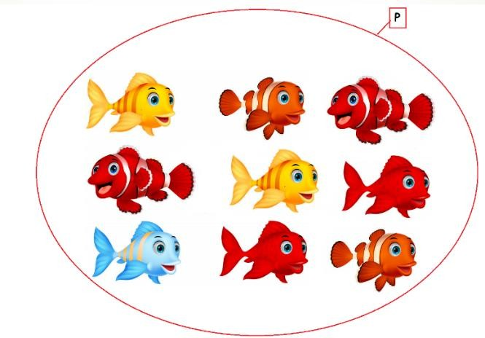* Es un animal

* Todos son

*Algunos son de color

* Es una planta
  + 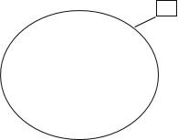Dibujo y escribo un ejemplo
  + Busca en la sopa de nùmeros la serie de 3 en 3 hasta 99, encierralos y completo la tabla

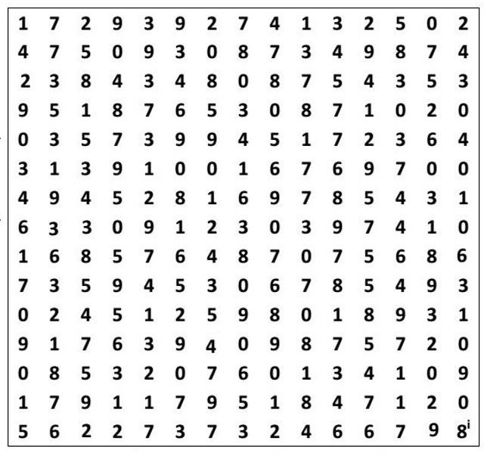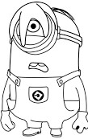

|  |  |  |  |  |  |  |  |  |  |  |
| --- | --- | --- | --- | --- | --- | --- | --- | --- | --- | --- |
| **3** |  |  | **12** |  |  |  |  |  | **30** |  |
|  | **39** |  |  | **48** |  |  |  |  | **63** |  |
|  |  | **75** |  |  |  |  |  |  |  |  |

* + Investigo que es un SUBCONJUNTO y hago 2 ejemplos

#### GRADO SEGUNDO – CIENCIAS

Tema: Recursos renovables y no renovables.

Trabajo semana 22 de febrero al 5 de marzo -2021.

**RECURSOS RENOVABLES Y NO RENOVABLES**

Un recurso renovable es un recurso natural que se puede restaurar por procesos naturales a una velocidad superior a la del consumo por los seres humanos como: sol, mares vientos son recursos que no corren peligro de agotarse a largo plazo.

ACTIVIDAD:

1. 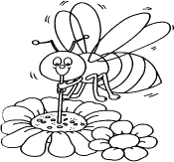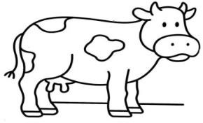Une el animal o la planta con el beneficio que nos brinda y colorea

HUEVOS

MIEL

CARNE

1. 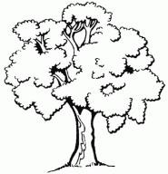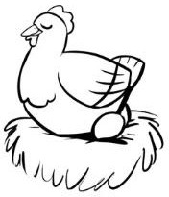Relaciona cada recurso natural con su respectiva característica, pintándola con un mismo color

AIRE PURO

|  |  |
| --- | --- |
| RECURSOS NATURALES | CARACTERISTICAS |
| Sol | Representada por diferentes especies  como árboles, flores, vegetales. |
| Agua | Material del que están hechas las rocas, sus propiedades son dureza,  brillo, color y forma. |
| Flora (Vegetación) | Proporciona energía es indispensable para los seres vivos y plantas para la  fotosíntesis. |
| Fauna | Se desarrolla La agricultura, la  ganadería y la minería |
| Suelo | Animales como vaca, perro, caballo,  conejo, pez ,cerdo y gaviota. |
| Minerales | Sustancia liquida que forma mares,  aguas, ríos y océanos. |

1. Clasifica los siguientes recursos naturales en renovables y no renovables CARBON VACAS ARBOLES COBRE PETROLEO

RECURSOS NATURALES RENOVABLES

RECURSOS NATURALES NO RENOVABLES

-

-

4 . Compara e identifica cuales son los problemas ambientales que hay en la imagen B

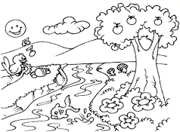

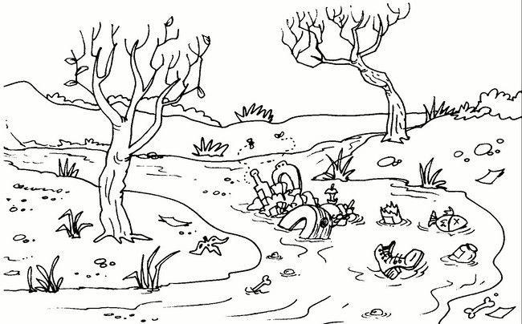

B

5. Colorea y Escribe como reciclas en casa

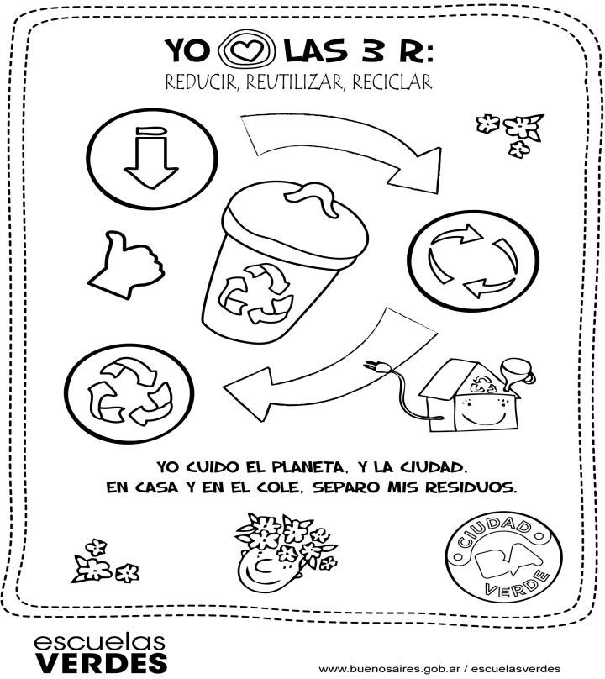

Reciclando cuidamos nuestro planeta

#### GRADO SEGUNDO – CIENCIAS SOCIALES

Tema: Grupo sociales – la familia.

Trabajo semana 22 de febrero al 5 de marzo -2021.

#### GRUPOS SOCIALES.

1. **LA FAMILIA**

El primer grupo social al que pertenecemos es al grupo familiar, en el interactuamos desde que nacemos, se forma parte activa de ella y es ahí donde se vive, se desarrollan experiencias y habilidades que servirán como base para toda la vida en todos los ámbitos de su existencia.

La familia es la primera escuela, donde se dan las primeras enseñanzas y las bases de una formación integral, se aprenden actitudes, hábitos, normas, reglas, valores y costumbres que son los cimientos para la vida personal y social.

Educar en familia es formar personas integrales, enseñar a vivir y a convivir, la educación en familia se da más a través del ejemplo que con discursos de palabras.

#### TIPOS DE FAMILIA.

**Familia** nuclear: formada por los progenitores y uno, dos o más hijos. **Familia** extensa: abuelos, tíos, primos y otros parientes consanguíneos o afines. **Familia** mono-parental: en la que el hijo o hijos cuentan con un solo progenitor (ya sea la madre o el padre).

#### ACTIVIDAD.

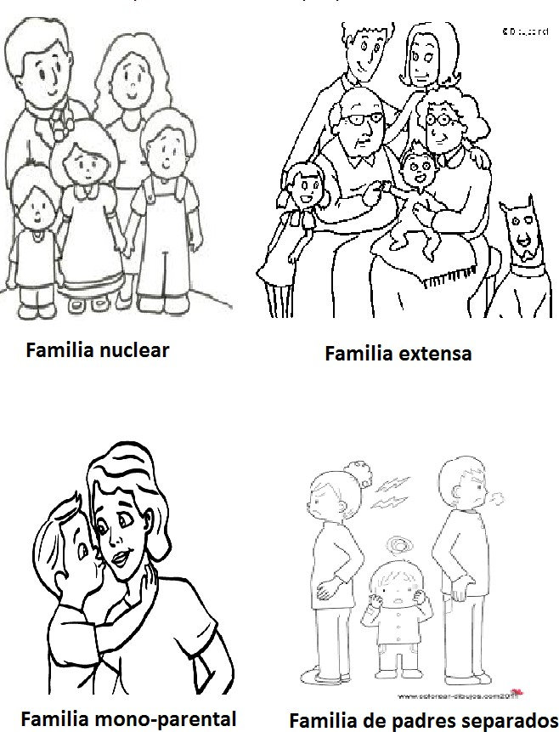-Observa las imágenes y colorea la familia que te identifica.

#### CONOZCO MI ASCENDENCIA FAMILIAR.

Para conocer mi ascendencia familiar organizo mi árbol genealógico

#### ACTIVIDAD:

1. Busco y copio la definición de árbol genealógico.
2. Escribo porque es importante conocer nuestra ascendencia.
3. Busco en el diccionario el significado de bisabuelo.
4. Pregunto a mis padres por el nombre de mis bisabuelos y los anoto.
5. 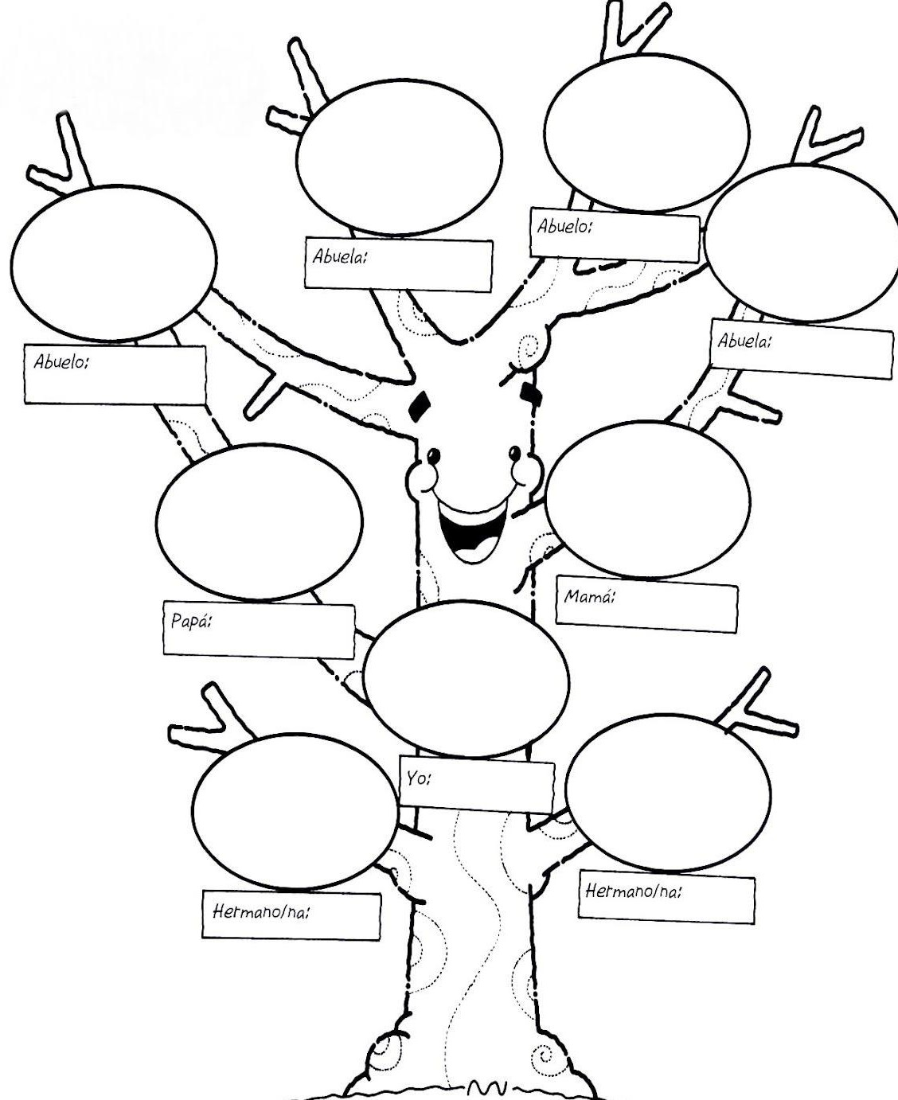Completo y decoro el árbol genealógico familiar.

#### ROLES EN LA FAMILIA.

En una familia cada miembro tiene una función dentro de esta en el diario vivir para lograr una convivencia armónica y un bienestar para todos los miembros

#### ACTIVIDAD:

1. Observo la imagen y luego en el cuaderno explico la actividad que cada miembro de la familia está haciendo.
2. Analizo y explico. ¿Quién o quienes asignarían las actividades que debían realizar?

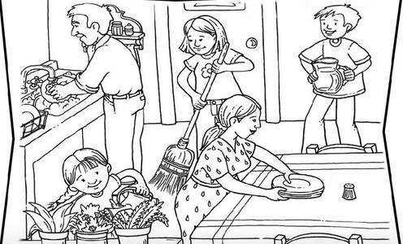

1. Describe ahora el rol de cada uno de los miembros de tú familia**.**

#### GRADO SEGUNDO – ÉTICA, VALORES HUMANOS Y RELIGIÓN.

Tema: Normas e cortesía y la resiliencia

Trabajo semana 22 de febrero al 5 de marzo -2021

**Normas e cortesía:**

Las normas de cortesía son usadas para mejorar las relaciones sociales y de convivencia., es un comportamiento humano de buenas costumbres.

#### Algunas de las normas de cortesía son:

* Tratar bien a las personas.
* Ser gentil.
* Ser amable.
* Saber escuchar.
* No discutir.
* Ser puntual.
* Ser jovial y dinámico.
* Estar dispuesto a sonreír
* No criticar a personas no presentes.
* 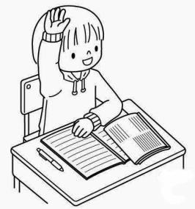Saludar.
* Ser aseado y pulcro.
* Cumplir lo pactado.
* Dar las gracias.
* Pedir perdón.
* Pedir permiso
* Pedir el favor
* Aceptar las opiniones de las personas.**.**

Estas **normas** nos condicionan para convivir en sociedad. ACTIVIDAD

1-Busco y anoto el significado de las palabras **gentil, amable, puntual, jovial y pulcro. 2-**Escibo las expresiones que uso a diario para saludar

#### LA RESILIENCIA

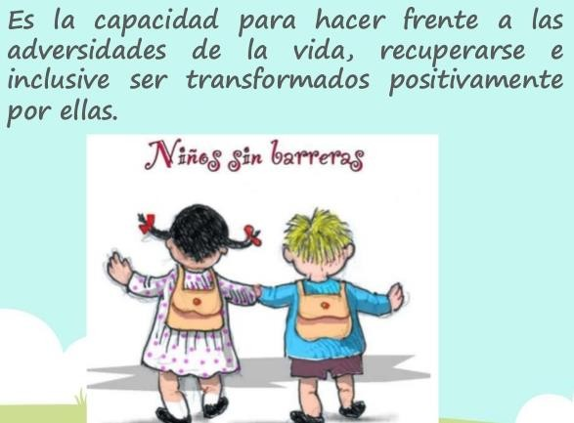

**ACTIVIDAD**

1. Observo y analizo la tira cómica y luego explico que hizo el protagonista después de la caída.

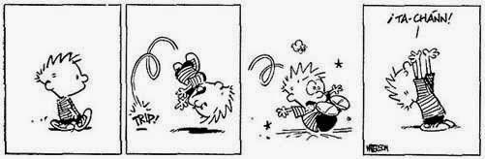

1. Ahora explica ¿Qué harías tu si eres quién sufre la caída?

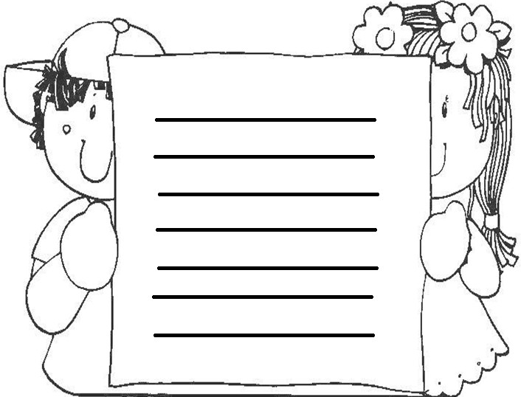

#### GRADO SEGUNDO – INGLES.

Tema: Family members, Commands

Trabajo semana 22 de febrero al 5 de marzo -2021

#### FAMILY MEMBERS

Recordemos y repasemos los miembros de la familia, ingresemos al link y practiquemos pronunciación:

#### https:/[/w](http://www.youtube.com/watch?v=TZ6eC2EMstQ&t=1s)w[w.youtube.com/watch?v=TZ6eC2EMstQ&t=1s](http://www.youtube.com/watch?v=TZ6eC2EMstQ&t=1s)

* + **ACTIVIDADES**

1-Escribo en inglés el nombre de cada miembro de la familia según corresponda.

|  |  |
| --- | --- |
| **Abuelo**: |  |
| **Abuela:** |  |
| **Padre:** |  |
| **Madre:** |  |
| **Tío:** |  |
| **Tía:** |  |
| -**Hermano:** |  |
| **Hermana:** |  |
| **Primo:** |  |
| **Prima:** |  |
| **Bebé:** |  |
| **Sobrino** |  |

1. 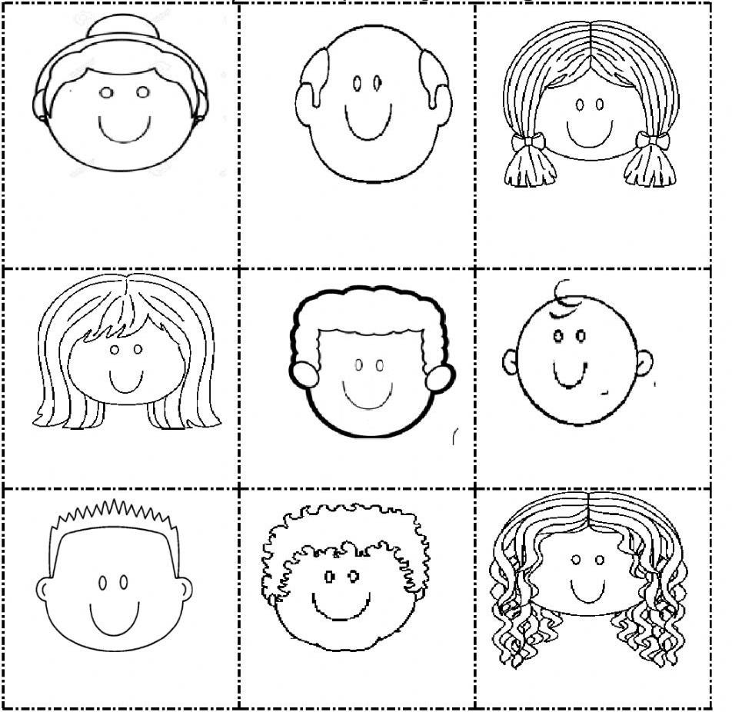Debajo de cada imagen escribo su nombre en inglés según corresponda.
2. En el cuaderno escribo los nombres de cada uno de los miembros de la familia, según el ejemplo:
   * **Mother:** Ana

#### Father:

* + **Grandmother:**
    - **COMMANDS**
* Recordemos y practiquemos frases de uso diario en el salón de clase...

-Ingreso al siguiente link, escucho, repito y aprendo.

[**https://www.youtube.com/watch?v=TZ6eC2EMstQ&t=1s**](https://www.youtube.com/watch?v=TZ6eC2EMstQ&t=1s)

* + Ingreso al link y luego hago clic encima de cada figura, escucho, repito y aprendo.

[**https://www.learningchocolate.com/content/classroom-english-instructions**](https://www.learningchocolate.com/content/classroom-english-instructions) **Leo y dibujo....**

* + - **Para tener en cuenta:** PLEASE **=** POR FAVOR

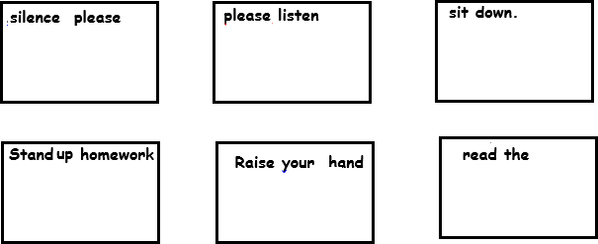

#### GRADO SEGUNDO – EDUCACION ARTISTICA.

Tema: Portarretratos

Trabajo semana 22 de febrero al 5 de marzo -2021

EL PORTARRETRATO

En esta semana te enseñaremos a realizar un portarretratos de cartón para que luzcas tus fotos, lo puedes hacer del tamaño que quieras y adecuarlo a las fotos que quieras exhibir

Puedes hacerlo con cartón reciclado y decorarlo con botones, corcho, cortes de revista, o figuras tu imaginación es el límite de lo que puedes hacer con estos marcos de fotos hechos en casa

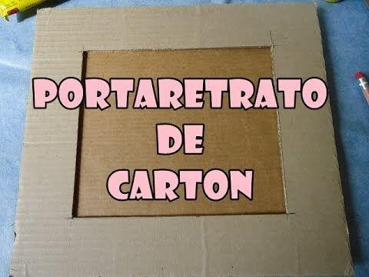

#### Manos a la obra

Para eso necesitaras contar con los siguientes materiales

**Dos cuadros de cartón del mismo tamaño pegamento blanco

**Decoraciones para el marco, escarcha, recortes [Pinturas acrílicas](https://www.aboutespanol.com/tipos-de-pinturas-para-tus-manualidades-2288042) o tempera

*[Pinceles para pintar](https://www.aboutespanol.com/deportes-y-recreo-4147633)

¿Cómo lo vas a hacer?:

Toma los dos cuadros de cartón que ya deben estar recortados con ayuda de los papitos.

Elige el color que más te guste y pinta los dos cuadros de cartón por dentro y por fuera pega la imagen de la siguiente hoja en el cartón que va en la parte delantera.

Colorea, coloca la foto que desees y colócalo en un lugar visible.

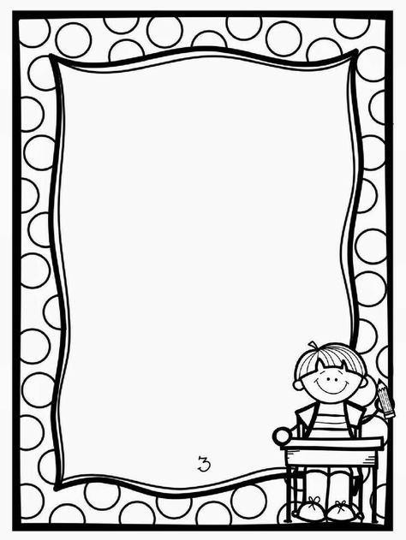

#### GRADO SEGUNDO – EDUCACION FISICA.

Tema: **Habilidades motrices básicas: desplazamientos**

Trabajo semana 22 de febrero al 5 de marzo -2021

**HABILIDADES MOTRICES BÁSICAS: DESPLAZAMIENTOS**

**L**os desplazamientos habituales son muy importantes porque rigen la vida de las personas, permiten que las personas se relacionen entre si y puedan ir de un lugar a otro mediante patrones motores como caminar, trotar, correr y saltar sin esfuerzo, no se necesita ser un deportista para hacerlo de forma adecuada.

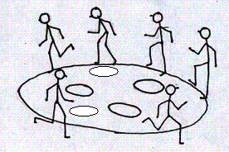

ACTIVIDAD

Con la compañía de tus padres ve a una cancha de baloncesto, un parque o un lugar amplio, siguiendo y acatando los protocolos de bioseguridad, y pídeles que te graben en cuatro tiempos a lo largo de la cancha en cuatro recorridos :1- corriendo, 2-caminando, 3-trotando y 4-saltando. Envía el vídeo a tu profesor.

